КУ «Нефтеюганский центр занятости населения»
информирует

На пороге большой жизни
Стартовавший в начале 2014 года окружной проект «Выбор за тобой», нацеленный на повышение престижа рабочих профессий среди учащихся школ города и района, успешно реализуется с помощью профориентационных мероприятий, направленных на информированность и расширение знаний молодежи о профессиях, о положении на рынке труда, и психологическую диагностику для определения интересов, склонностей, жизненных целей и профессиональных предпочтений.
Одним из важнейших направлений в этой работе является проведение встреч со старшеклассниками в общеобразовательных учреждениях города Нефтеюганска и Нефтеюганского района. Участниками таких встреч только в первом квартале этого года стали все старшеклассники Нефтеюганского района и учащиеся нескольких школ города. Среди них ребята группы риска и дети, оказавшиеся в социально опасном положении и (или) состоящие на учете в КДН. Встречи проходили в формате конструктивного диалога, во время которого молодые люди не только принимали информацию, но еще и задавали интересные и важные вопросы.
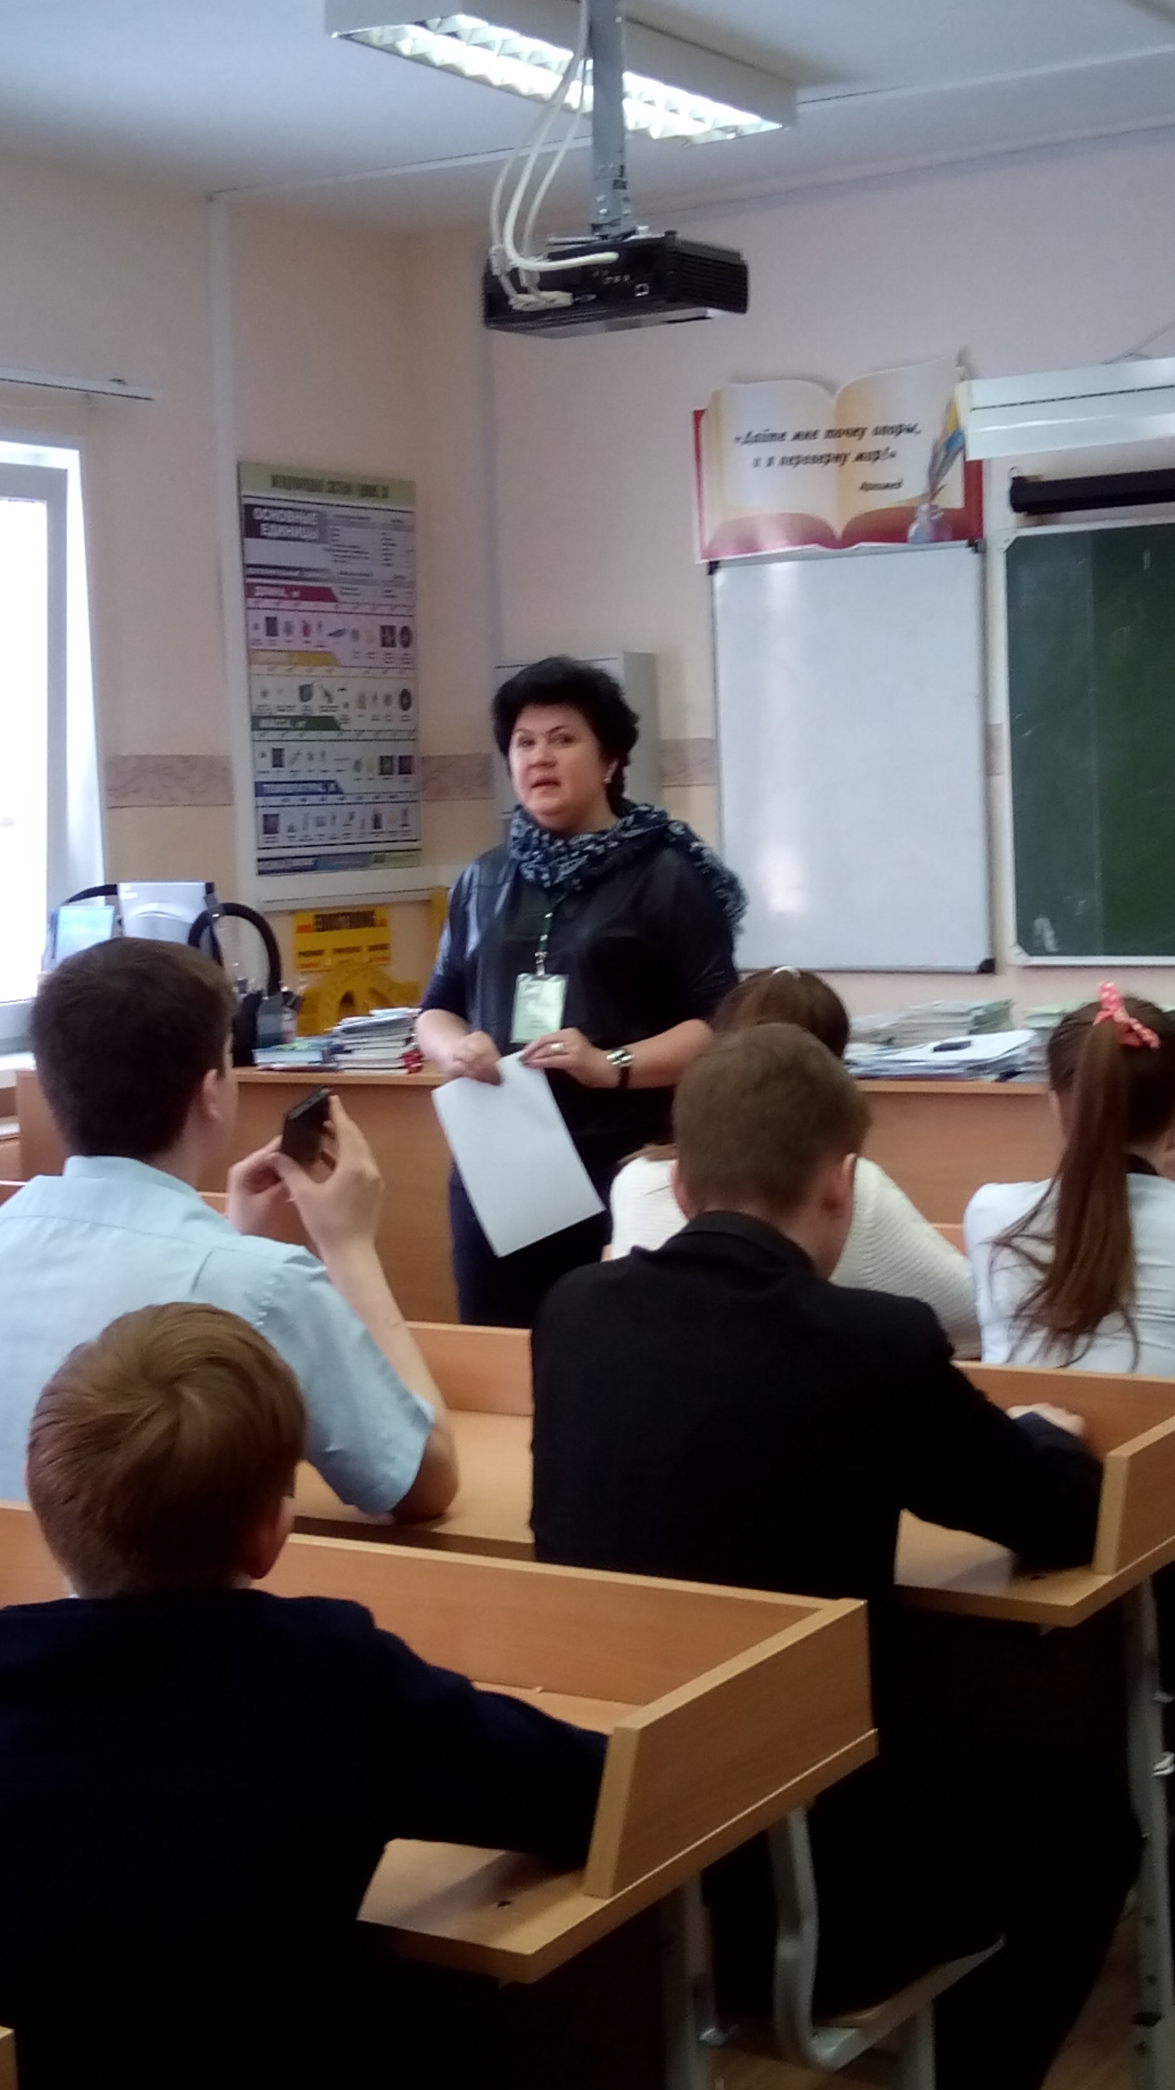
С 21 по 25 марта состоялся ежегодный муниципальный конкурс проектов «Профессиональный калейдоскоп», в котором приняли участие старшеклассники города Нефтеюганска.
Инициаторами и организаторами конкурса являются Департамент образования и молодёжной политики администрации города Нефтеюганска и муниципальное бюджетное образовательное учреждение дополнительного образования детей «Поиск», на базе которого и прошел конкурс. Представитель Нефтеюганского центра занятости, не первый год принимает активное участие в проведении этого конкурса, выступая консультантом при подготовке проектов, а в этом году также став председателем жюри конкурса, тем самым, реализуя на практике окружной проект «Выбор за тобой!».
В рамках этого фестиваля проводится очень важный и актуальный конкурс исследовательских проектов «Семейное древо», который дает молодым людям уникальную возможность представить свою семью в ракурсе профессиональных династий в нескольких поколениях.
Результатом встреч со школьниками и проведенных мероприятий можно считать увеличение числа желающих пройти углубленную психологическую диагностику (которая имеется только в центре занятости населения) на определение профессиональных склонностей и личностных особенностей каждого молодого человека с целью ориентации на учебные заведения, осуществляющие профессиональную подготовку

